**Conduit de fumée triple paroi Efficience raccordé par conduit PGI à un poêle à granulés Etanche**

**DESCRIPTIF**

Le conduit système EFFICIENCE est une solution de conduit d’évacuation des fumées qui s’installe dans l'habitat individuel ou collectif, en intérieur ou extérieur des bâtiments, neufs ou existants, avec ou sans dépassement de faîtage.

Le conduit système EFFICIENCE de POUJOULAT est un conduit métallique concentrique triple paroi individuel d’amenée d’air comburant et d’évacuation des produits de combustion permettant de desservir des appareils à bois ou granulés de bois avec amenée d’air comburant canalisée.

Le conduit est constitué de trois parois :

* Le conduit intérieur assurant l'évacuation des produits de combustion est composé d'une paroi intérieure en acier inoxydable AISI 316L.
* Isolant laine de roche haute densité maintenue et protégée par une paroi en acier galvanisé.
* Le conduit extérieur assurant l'amenée d'air comburant est en acier inoxydable AISI 304L ou en acier galvanisé.

**DOMAINE D’APPLICATION**

Le conduit système EFFICIENCE permet de desservir des appareils à granulés étanches conformes aux normes européennes en vigueur et ayant fait l’objet d’un test de couplage au laboratoire CERIC (Centre d’études et de Recherche sur les Industries de la Cheminée) ou bien celui-ci fera l’objet d’un avis technique.

Le raccordement pourra être réalisé en utilisant le conduit PGI spécifique aux poêles à granulés. Une pièce de transformation spécialement conçue permettra au niveau du plafond de passer du conduit Efficience au conduit PGI.

**MISE EN ŒUVRE**

Des plaques de distance de sécurité étanches au passage des planchers seront disposées pour répondre aux exigences de la réglementation thermique (RT 2012).

Les plaques réf PDSE et la coquille isolante réf. **COQISOL®** en combles perdus ou adaptées à la pente en plafond rampant, permettront de répondre à cet objectif.

**COQISOL® :** Le système **COQISOL®** de traversée de plafond (avec ou sans traversée d'étage, rampant ou non) en association avec les systèmes d'évacuation des produits de combustion concentriques de la gamme Efficience, permet la réalisation de la traversée de parois étanches et isolées.

Ce système sous avis technique en association avec une plaque de distance de sécurité étanche (PDSE) permet de répondre aux exigences liées aux traitements des ponts thermiques et à l’étanchéité à l’air du bâti selon la RT 2012 en maison individuelle.

Le conduit Efficience est classé T450 et permet d’être installé à 50 mm des parois combustibles.

Des grilles de ventilation haute et basse réf GVH seront à installer sur la gaine d’habillage du conduit en traversée d’étage après habillage par plaque de plâtre.

La pose devra être conforme aux prescriptions du Document Technique d’Application 14/12-1818.

service technique

**TERMINAUX**

L'évacuation des fumées et la prise d'air en toiture se feront par une sortie de toit type ST Inox OU Tradinov OU Luminance au choix du consommateur.

La sortie de toit, selon les tests de couplage préalables entre appareil et conduit ne dépassera pas systématiquement de 40 cm du faîtage ; néanmoins, une hauteur de conduit sans coudes, devra faire au minimum 3,50m.

Les sorties de toit s’installent sur des embases préfabriquées qui se posent à sec sans travaux lourds en charpente.

### Sortie de toit INOX - EFFICIENCE

#### Constitution

La Sortie de toit référence ST INOX Efficience de chez Poujoulat se positionnera à sec sur une embase d’étanchéité peinte et adaptée au profil du matériau de couverture ainsi qu’à la pente du toit.

Un chapeau type chapeau aspirateur emboîté sur la sortie Inox permettra un fonctionnement optimal du conduit et la prise d’air simultanément.

La collerette d'étanchéité sera soudée en usine.

Option : finition peinture polymérisée coloris RAL sur la sortie de toit au choix de l’architecte.

La fixation sur la charpente sera effectuée avec des accessoires compatibles qui garantiront une stabilité optimale.

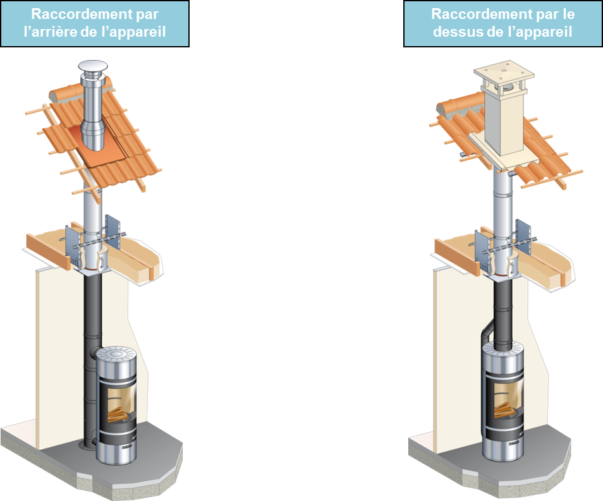

***OU***

### Sortie de toit Tradinov ou Luminance

#### Constitution

La sortie de toit sera de type Tradinov ou Luminance de chez Poujoulat correspondant aux exigences d’esthétiques régionales avec finition crépie et chapeau type France Classique.

La sortie de toit sera équipée d’un conduit Efficience (diamètre 150 maxi si raccordement d’un poêle à granulés) compatible avec la gamme du conduit de cheminée et de même marque conformément à la réglementation.

La sortie de toit sera posée à sec sur une embase d’étanchéité peinte et adaptée au profil du matériau de couverture ainsi qu’à la pente du toit.

Celle-ci sera fournie avec un tampon d’obturation.

La fixation à la charpente sera effectuée avec un dispositif adapté (réf FSB) qui garantira une stabilité optimale.

**CONDUIT DE FUMÉE MÉTALLIQUE EFFICIENCE**

Le conduit de cheminée métallique Efficience répond aux exigences de la norme NF et CE (norme NF EN 1856-1) et avis technique n° 14/12-1818.

Le conduit de fumée sera installé jusqu’en sous face du plancher haut du RDC.

Le conduit de fumée devra déboucher dans l’intégralité de sa section dans le local ou sera situé l’appareil.

Le conduit système devra être raccordé avec les pièces adaptées :

* Pièce de transformation entre le conduit Efficience et le conduit PGI
* Pièces de raccordement étanche type PGI jusqu’à l’appareil (Eléments droits, prise d’air, té fumée, etc.)

Une plaque signalétique sera également mise en place à proximité du pied du conduit.

service technique